**深圳市前海蛇口自贸区医院层流净化系变频电机轴承更换项目询价**

1. **询价编号：**SKYYCG20230205238
2. **项目名称：**层流净化系变频电机轴承更换
3. **资金控制金额：**49800.00元/23台
4. **项目资质需求：**具有独立法人资格或是具有独立承担民事责任能力的其它组织， “三证合一”的《营业执照》（提供营业执照扫描件，原件备查）；
5. **质量要求**：产品必须符合现行的国家标准或国际标准。
6. **报价：**应包括产品成本、运输费及税金等所有费用。
7. **结算方式**：按采购人财务科规定的付款方式。
8. **投递文件时间**：2023年4月4日至2023年4月6日
9. **投递相关电子文件：**
10. 三证合一的营业执照；
11. 报价单（表内需供联系人、联系方式及报价）。
12. **报名方式：**扫描二维码投递电子文件**。**

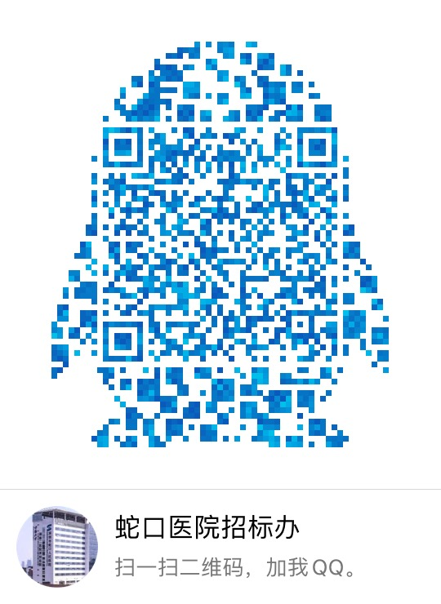

**（注：验证消息需备注写明报名项目及公司名称，若不按要求者无法验证通过）**

深圳市前海蛇口自贸区医院招标采购办公室

2023年4月3日

附表1

报价表

深圳市前海蛇口自贸区医院：

报价如下（人民币报价、单位：元）

|  |  |  |  |  |
| --- | --- | --- | --- | --- |
| 项目 | 规格型号 | 单位 | 单价 | 总报价 |
| 层流净化系变频电机轴承更换 | 1.1-11kw | 台 |  |  |

法人或法人授权人签名：

联系人：

联系方式：

公司盖章：

年 月 日